Картотека нейросказок для развития межполушарного взаимодействия
у детей 6 – 7 лет с ОНР (1 часть)

Октябрь
Темы:
1, 2 занятие: Детский сад. Игрушки
Мишин сон.
Миша очень любил играть в игрушки, но никогда их не убирал. Вот и сегодня, как только он позавтракал, пошел в них играть. Миша достал кубики из ящика и стал строить дом. Потом под столом взял машину. В кузов машины он загрузил оставшиеся от постройки кубики и начал катать её так, что кубики разлетелись по всей комнате. Затем из тумбочки достал коробку с конструктором и поставил её на стол. «Буду строить самолет», - подумал Миша, но у него ничего не получалось и он бросил его на пол. К вечеру в комнате все игрушки были разбросаны. Сколько мама не просила Мишу убрать игрушки – он её не слушался.
Когда Миша уснул, ему приснилось, что все его игрушки убежали. И больше не было у него ни конструктора, ни кубиков, ни машин, ни книг. Мише стало очень грустно – ведь играть было не с чем.
Проснувшись, Миша понял, что игрушки надо убирать, а то вдруг они от него убегут.
Сторож
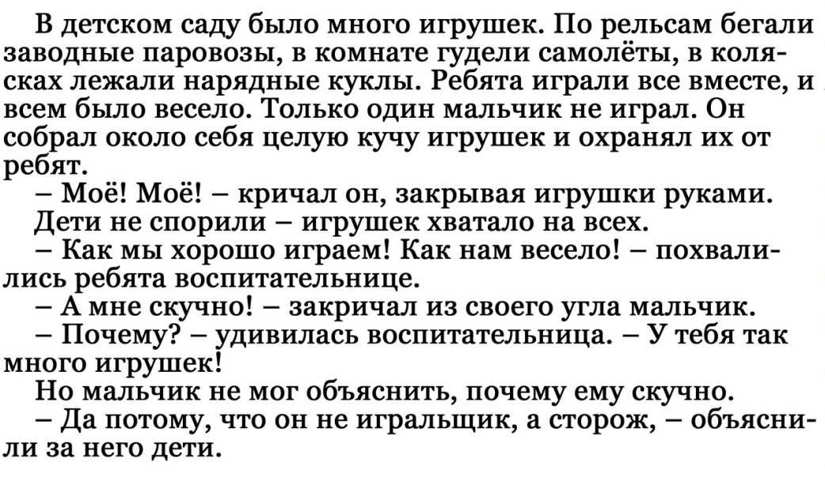

Пирамидка

Мама попросила Ладу собрать пирамидку. Девочка села на тёплый ковёр и принялась за работу. Сначала она нанизала самое большое оранжевое колечко, а затем колечки поменьше: красное и зеленое. Синее колечко и желтое оставались лежать на полу. Кот Тимка толкнул лапкой синее колечко и оно покатилось по полу. Кот играл с колечком. Вдруг он подкинул лапкой колечко и оно упало ему на голову. На шум прибежала собака Альма и стала лаять на кота. Кот Тимка зашипел и выгнул дугой спинку. Колечко упало на пол. В этот момент Альма схватила зубами колечко и понесла Ладе. Лада взяла у Альмы синее колечко и нанизала его на пирамидку. За зелёным колечком Лада нанизала жёлтое. «Пирамидка готова! –радостно крикнула Лада и побежала к маме.

3,4 занятие: Семья
Сказка «В гости к бабушке»
(дети сидят за столами)
В гости бабушка звала. Внуков очень поджидала (ладони на щеках, качаем головой).
По дорожке пять внучат, в гости к бабушке спешат («гости»)
Топ-топ (ладони хлопают по коленям или по столу)
Прыг-прыг (кулачки стучат по коленям или по столу)
Чики-брики,(ладони хлопают поочередно по коленям или по полу)
Чики-брик.( кулачки стучат поочередно по коленям или по столу)
Стоит дерево высокое («лес»)
Дальше - озеро глубокое (волнообразные движения кистями)
Птицы песенки поют (ладони перекрестно — «птица»)
Зернышки везде клюют (ладони перед собой, поочередно сжимаем и разжимаем кулак)

Семейный ужин.
Вечером вся семья собралась дома. Папа и мама вернулись с работы. Саша и Наташа пришли из школы. Они решили вместе приготовить семейный ужин.
Саша почистил картошку для картофельного пюре. Наташа помыла огурцы и помидоры для салата. Мама пошла в кухню, поставила чайник на плиту и стала заваривать чай. Папа взял пылесос и почистил ковёр.
Когда ужин был готов, семья села за стол. Все были рады видеть друг друга за семейным ужином.
Одни дома.
Мама ушла в магазин за покупками. А Катя и Вова остались дома одни. Они обещали маме, что всё будет хорошо. Катя взяла своего любимого мишку и стала рассказывать ему сказку, а Вова играл машинками.
Но вдруг Катя увидела мамины бусы. Ей очень захотелось их примерить. Она взяла бусы и стала примерять. Но Вова сказал, что мама не разрешала Кате их трогать. Катя не слушала Вову. Тогда Вова стал снимать бусы с Катиной шеи. А Катя не давала их снимать.
Вдруг ниточка разорвалась, и бусы рассыпались по полу. В это время мама вернулась из магазина. Вова от испуга спрятался под одеяло, а Катя стояла и виновато смотрела на маму. Детям было очень стыдно, что они не выполнили своё обещание.
5,6 занятие: Человек, тело человека
7,8 занятие: Фрукты

Сказка «Яблонька»

Однажды одно маленькое семечко от яблоньки попало в землю. Семечко поливал дождик, пригревало солнышко, и оно стало расти и превращаться в маленькую яблоньку. К яблоньке часто прилетал её дружок – ветерок и играл с ней (упр. «Семечко»). Стала яблонька большой, и выросли на ней вкусные яблочки (упр. «Колечки»). Пришли к яблоньке дети (упр. «Перекрестное марширование») и стали рвать сочные и румяные яблочки (упр. «Сорви яблоки). Дети сказали яблоньке спасибо (сделать глубокий вдох-выдох, расправить плечи, закрыть глаза, наклонить голову вперед и медленно раскачивать ей из стороны в сторону) и пошли домой (упр. «Перекрестное марширование»).

Сказка «Две обезьянки»

«Жили-были две озорные обезьянки — Мики (положить левый кулачок на стол) и Кики (положить правый кулачок на стол). Однажды они отправились в сад за яблоками и заблудились (упр. «Кулак-ребро-ладонь»). По дороге они встретили, ежа с ежатами (упр. «Ёжик»). Обезьянки поздоровались с ними и рассказали, что ищут яблоньку (упр. «Колечки»). Ежи показали дорогу обезьянкам Мики и Кики к яблоне, а за это обезьянки угостили ежей оладушками (упр. «Ладушки - оладушки»). Обезьянки набрали яблок (упр. «Колечки»), но не знали в чем отнести их домой. Тогда еж с ежатами помогли им (упр. «Кулак-ребро-ладонь»). А потом друзья стали танцевать (упр. «Лезгинка»).

Вкусные яблоки
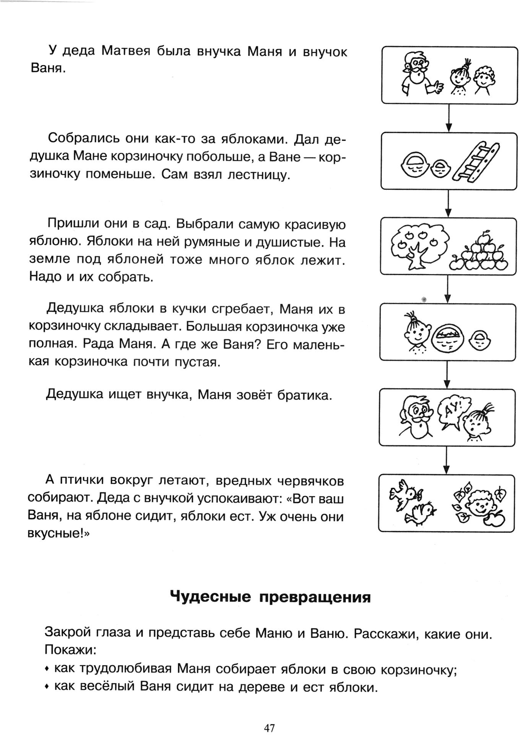

Богатый урожай.
Жили-были трудолюбивые гусята Ваня и Костя. Ваня очень любил трудиться в саду, а Костя - в огороде. Решил Ваня вырастить урожай груш и винограда, а Костя - урожай гороха и огурцов. Овощи и фрукты выросли на славу. Но тут Костин урожай стали поедать ненасытные гусеницы, а к Ване в сад повадились шумные галки и стали клевать груши и виноград. Гусята не растерялись и стали бороться с вредителями. Костя позвал на помощь птичек, а Ваня решил сделать пугало. В конце лета Костя и Ваня собрали богатый урожай овофруктов. Теперь никакая зима им была не страшна.
9 занятие: Овощи
Откуда хлеб пришёл.
Наступила весна. Растаял снег. Выехали в поле трактористы, чтобы вспахать и взрыхлить землю под будущий хлеб. Хлеборобы засыпали зерно в сеялки и стали рассеивать по полю. А затем в небо поднялся самолёт, чтобы удобрить пшеничное поле. Удобрение попадёт землю, а пшеница будет расти и созревать. К концу лета пшеничное поле заколосится. Выйдут в поле комбайнеры. Поплывут по пшеничному полю комбайны, как по синему морю. Намолоченное зерно смелют в муку. В пекарне из неё испекут тёплый, душистый, вкусный хлеб и отвезут в магазин.
Лучок
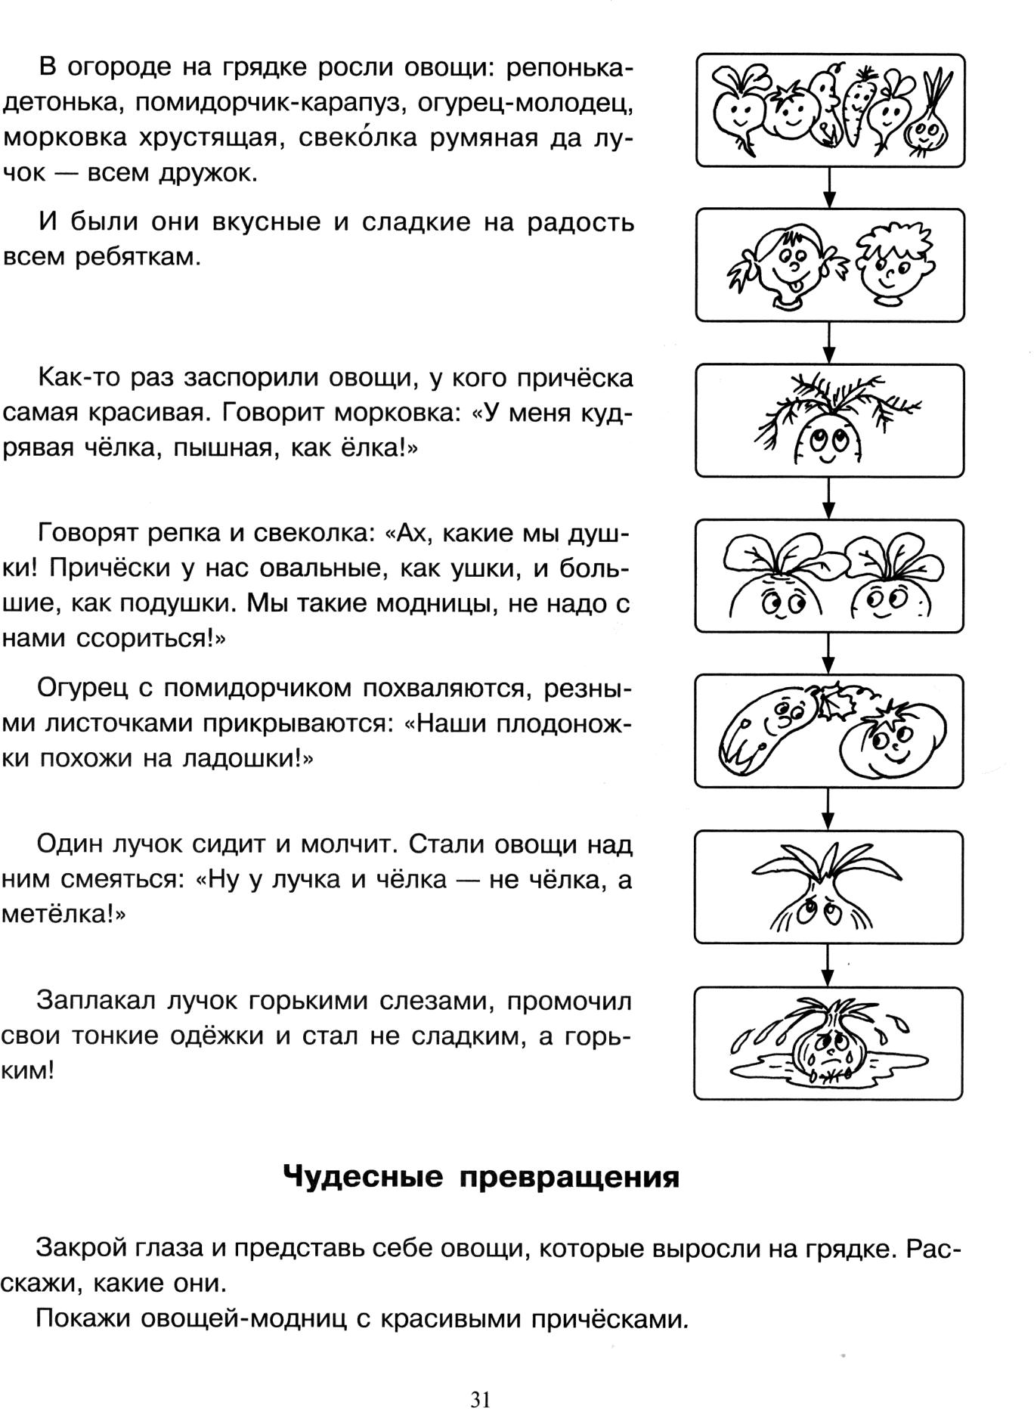

Ноябрь
Темы:
1 занятие: Овощи
2,3 занятие: Осень
«Осенние дожди» (Г. Скребицкий)
Осенние дожди совсем не похожи на летние. Дождь осенний — моросящий.
Как зарядит сыпать маленькими капельками на землю, так и будет идти день, два, три, неделю, не переставая. И тогда становится очень скучно. Под ногами слякоть, небо свинцовое, и моросит холодный, нудный дождь. Хорошо, что осень в конце концов пройдёт и настанет зима. Наконец дождь как будто стал утихать. Зато вместо него в воздухе замелькало что-то белое. Да ведь это снег, первый снег в этом году! Он садится на землю и тут же тает. Вот и совсем перестал идти, не оставив после себя никакого следа. Но зато он должен оставить след в вашем календаре природы и труда. Первый снег обязательно надо отметить.

За грибами
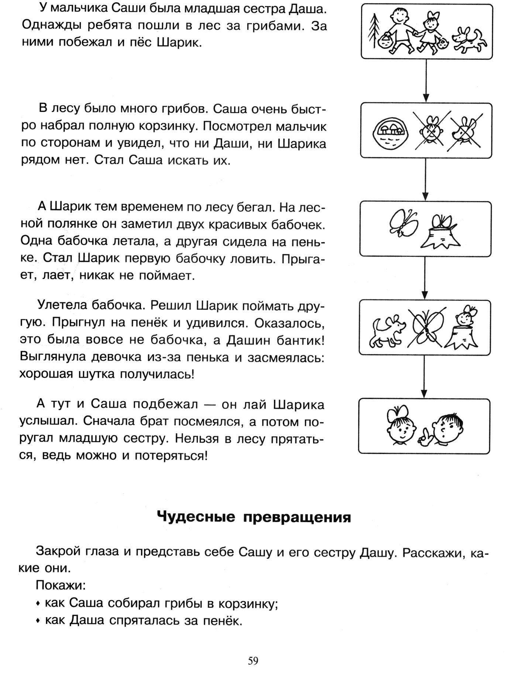

4,5 занятие: Одежда Обувь
Жадная Принцесса.
В одном далёком королевстве жила была Принцесса. И всё у неё было: и большой дворец, и самые красивые наряды, но ей всегда было мало. Увидит у кого – ни будь понравившуюся вещь и тут – же кричит: «Это моё платье!», «Мои туфли!», «Моя кофта!», «Моё пальто!», «Моя шубка!», «Моя шапка!» А Король не мог своей любимой дочке отказать и слуги отбирали понравившуюся вещь и отдавали Принцессе – лишь бы она не плакала.
Однажды Принцесса вышла на прогулку и увидела красивого белого коня. «Мой конь» - сказала она приказным тоном и слуги тотчас отобрали его у хозяина. Но как только она на него села, конь галопом поскакал в лес и там сбросил свою наездницу. Испугалась Принцесса – в этом лесу жили страшные дикие звери! И вдруг рядом с ней из берлоги вылез медведь и как зарычит: «Моя добыча! Моя! Моя!» Еле – еле Принцесса от него убежала и вернулась во дворец.
С тех пор Принцесса перестала говорить «Моя или моё» - уж очень сильно медведь её напугал.
Живая шляпа.
Шляпа лежала на комоде. Котенок Васька сидел на полу. Вовка и Вадик раскрашивали картинки.Вдруг позади них что-то плюхнулось на пол. Мальчики обернулись и увидели на полу шляпу.Неожиданно шляпа поползла. Она выползла на середину комнаты и остановилась.Мальчики испугались и побежали в кухню. Они набрали картошки и стали швырять еев шляпу. Шляпа как подпрыгнет кверху! Из нее выскочил котенок.
Как солнышко ботинок нашло.
Однажды Коля вышел во двор погулять. Во дворе было много луж. Коле очень нравилось бродить по лужам в своих новых ботинках. И тут мальчик заметил, что на одной ноге у него нет ботинка.
Стал Коля искать ботинок. Искал, искал, но так и не нашёл. Пришёл он домой и рассказал всё бабушке и маме. Во двор отправилась бабушка. Искала, искала она ботинок, но так и не нашла. Вслед за бабушкой во двор вышла мама. Но и она не смогла найти ботинок.
После обеда из-за туч выглянуло яркое солнышко, осушило лужи и нашло ботинок.
Кроссовки
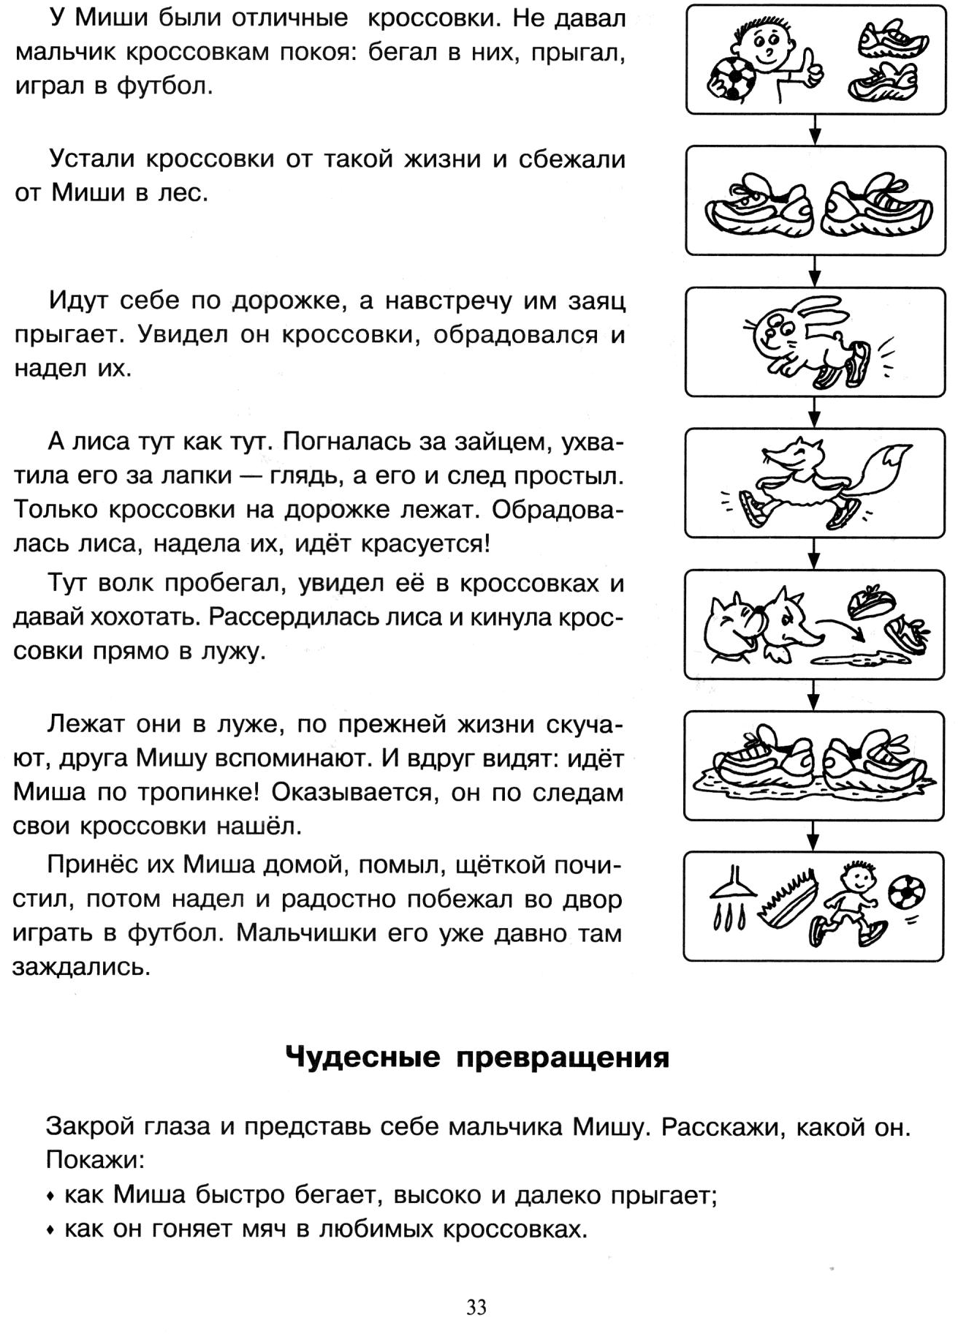

6,7 занятие: Деревья в лесу

Сказка «В лесу»

Однажды маленький ёжик потерялся в лесу (упр. «Ёжик»). Он очень испугался и стал плакать. Тут к нему прискакал зайчонок (упр. «Заяц»). Он спросил у ёжика: «Почему ты плачешь?» Ёжик рассказал зайчику, что пошел гулять по лесу (упр. «Кулак-ребро-ладонь») и заблудился, а теперь не знает, как найти дорогу домой (упр. «Дом»). Зайчик решил помочь ёжику. Они вместе пошли искать его дом (упр. «Кулак-ребро-ладонь»). В этом лесу росли большие деревья (упр. «Лес», «Дерево»). Долго они шли (упр. «Кулак-ребро-ладонь»), но дом ёжика не могли найти (упр. «Дом»). Вдруг им навстречу выбежала собачка (упр. «Собака»). Зайчик (упр. «Заяц») спросил у собачки, не знает ли она, где дом ёжика? Собачка (упр. «Собака») сказала, что знает, где его дом (упр. «Дом»). Собачка вместе с зайчиком проводили ёжика до дома (упр. «Кулак-ребро-ладонь»). Ёжик очень обрадовался и угостил зайчика и собачку вкусными оладушками (упр. «Ладушки-оладушки»).
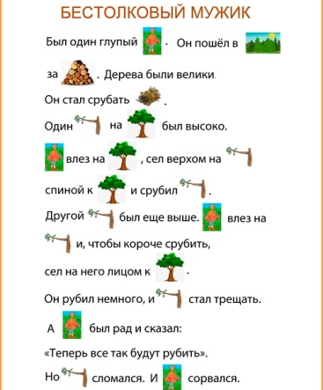

Букет для мамы.
В осеннем лесу было очень красиво! Маленький Зайчонок весело скакал по лесу и любовался яркими нарядами деревьев. Ему казалось, что кто – то раскрасил весь лес разноцветными красками. Ещё недавно все листья на деревьях были зелёными, а сегодня - и красные, и жёлтые, и коричневые… Зайчонок решил собрать букет из таких красивых листьев.
«Вот красивый красный осиновый листочек, а вот жёлтый кленовый. А под рябиной я возьму рябиновый листочек. Ещё под дубом дубовых листочков соберу. Рядом с берёзой наберу маленьких берёзовых листочков»- говорил Зайчонок, поднимая опавшие листья. Он собрал большой и очень красивый букет из осенних листьев и подарил его своей маме Зайчихе.
8 занятие: Домашние птицы

Задиристый петушок Сема

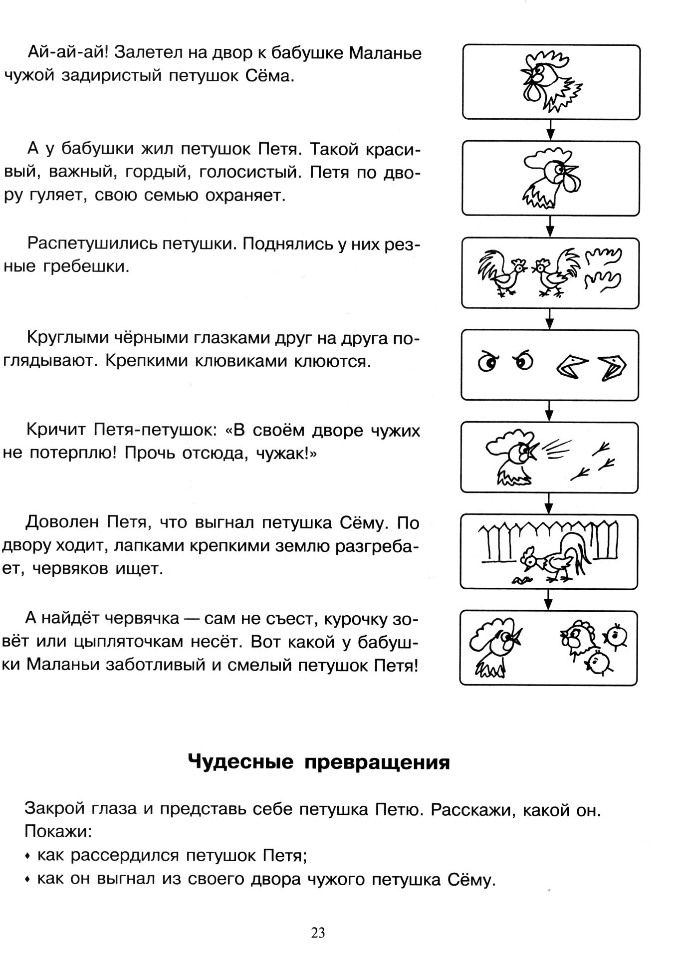

Декабрь
Темы:
1 занятие. Домашние птицы
Драчливые петушки
Вышли как-то раз петушки на лужайку и стали хвастаться. «Мой хвост длинный». «А мой еще…(ребенок договаривает фразу — длиннее)». «Мой гребешок красный». «А мой еще…(краснее)». «Я очень сильный». «А я еще…(сильнее)». «У меня красивые перышки». «А у меня еще…(красивее)». «Я высоко взлетаю». « А я взлетаю еще…(выше)». «Я хорошо пою». «А я пою еще…(лучше)». «Мои перышки яркие». «А мои перышки еще…(ярче)». «Я самый умный». «А я еще…(умнее)». Долго спорили петушки, даже начали драться друг с другом. Но пришлось им спор прекратить. Ты уже догадался, почему?
Что делает Айболит? Зачем он наклеил лейкопластырь на крылышко и головку петушка? Что случилось с петушком? Отчего это произошло? Как ты думаешь,

Цыпленок.
Маленькая девочка намотала шерстяные нитки на яйцо. Получился клубок. Этот клубок она положила на печку в корзинку. Прошло тринедели. Вдруг послышался писк из корзинки. Пищал клубок. Девочка размотала клубок. Там был маленький цыпленок.
2,3 занятие: Зимующие птицы

Воробей
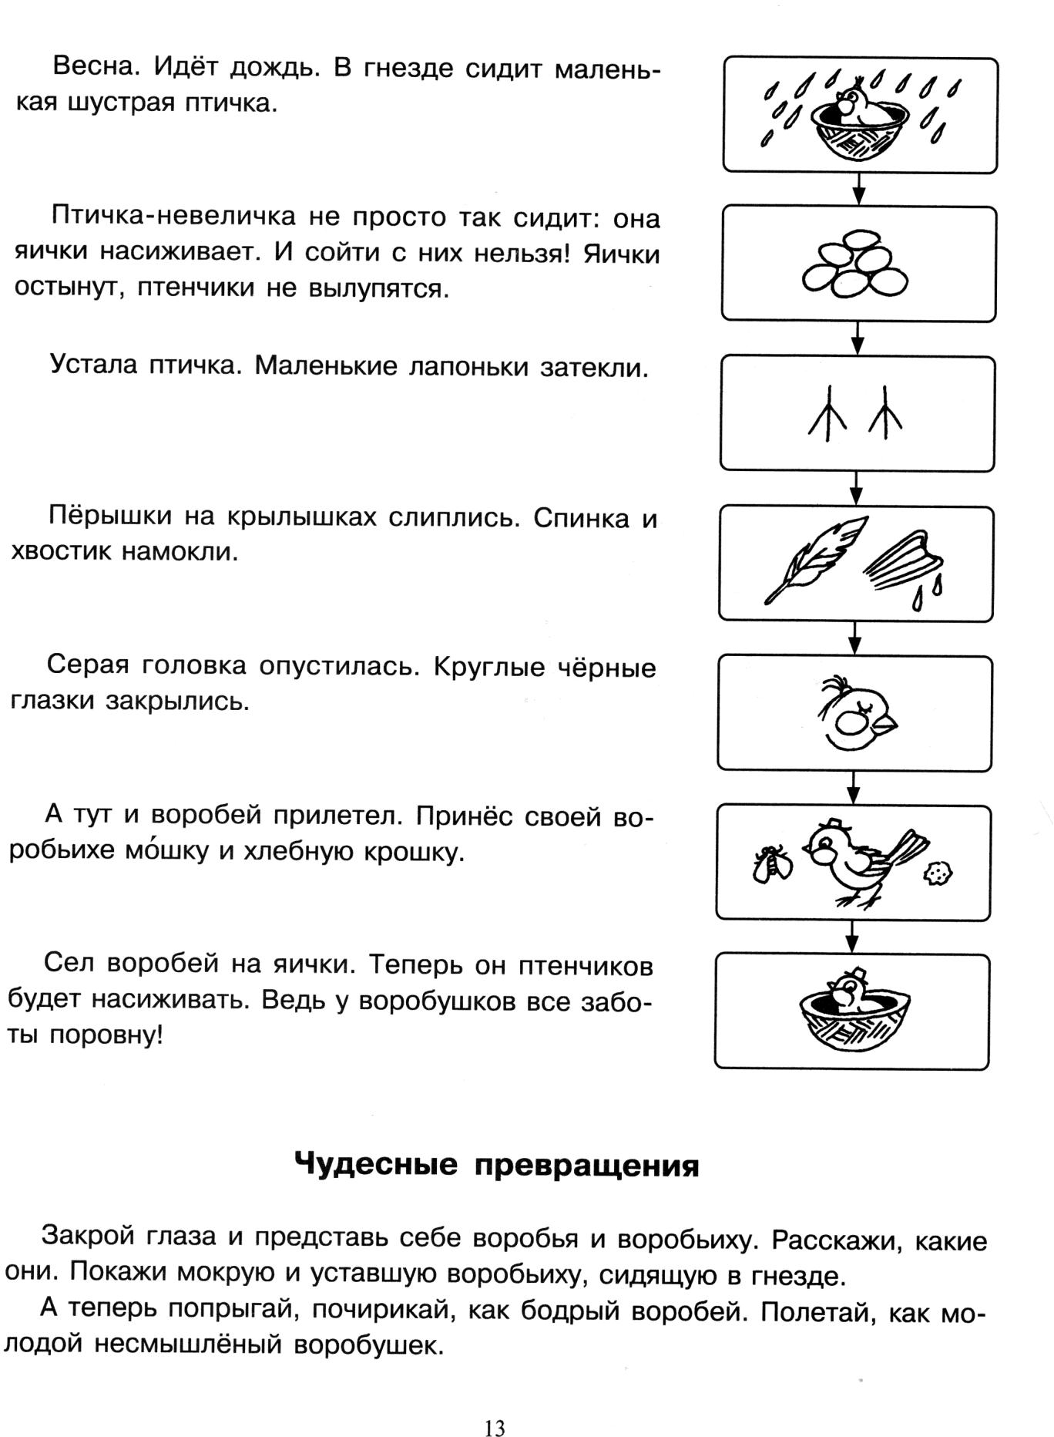

Ворона

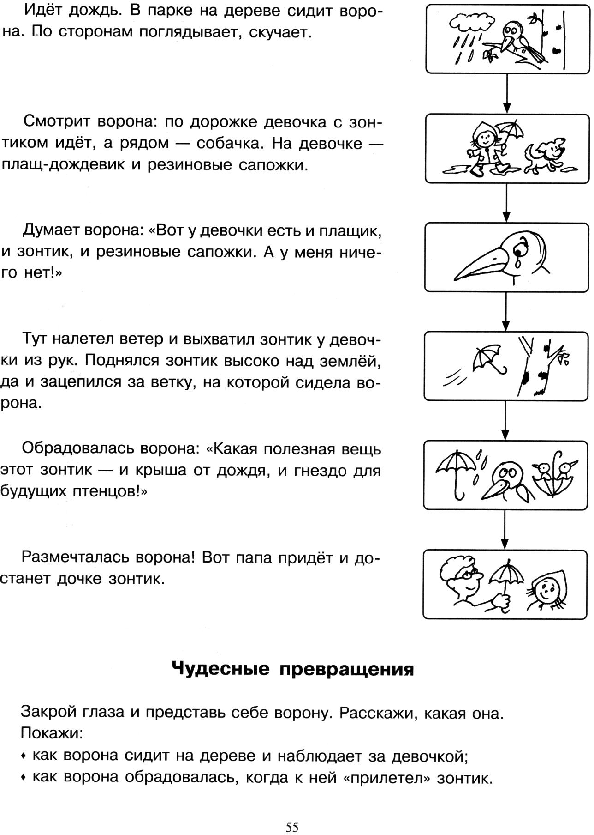

4,5 занятие: Домашние животные

Сказка «Два котенка»

Жил-был на свете белый, пушистый котенок по имени Снежок (дети показывают правый кулачок). Он очень любил прогуливаться по своему саду (выполнение упр. «Кошка»). В саду росли высокие деревья (упр. «Дерево») и низкие кустарники (упр. «Кустарники»). И вот однажды, Снежок вышел из своего дома, прогуляться (упр. «Кошка» правой рукой) и увидел, что на полянке бегает черный котенок (упр. «Кошка» левой рукой). Он быстро помчался к нему, чтобы познакомиться (упр. «Кошка» в быстром темпе). Котенка звали Уголек. Они подружились и стали бегать друг за другом, наперегонки (упр. «Кошка» двумя руками). И тут Снежок нашел на траве колечко (упр. «Кольцо»), он стал примерять его на правую лапку, а затем на левую, но колечко оказалось ему велико. Тогда Уголек стал его примерять (упр. «Кольцо»). И тут колечко упало и покатилось по тропинке – котята за ним (упр. «Кошка» двумя руками). И привела их тропинка к пруду, на котором сидела лягушка (упр. «Лягушка») и громко плакала, от того, что ей было грустно одной. Котята решили ее развеселить и показали ей интересную игру (упр. «Ладушки-оладушки»). Но лягушка не стала веселей, тогда котята предложили ей станцевать (упр. «Лезгинка»). Лягушка развеселилась и поблагодарила котят. А потом сказала, что темнеет, приближается ночь и ей пора в пруд (упр. «Лягушка). Котята попрощались с ней и тоже отправились домой (упр. «Кошка»). По дороге они наблюдали, как на небе мерцают звезды (упр. «Звездочки»). Вот они и дошли до дома (упр. «Дом с трубой»). Уставшие, они улеглись на коврике (разжать кулачки, вытянуть пальцы на столе) и уснули.

Свинка Марфуша.
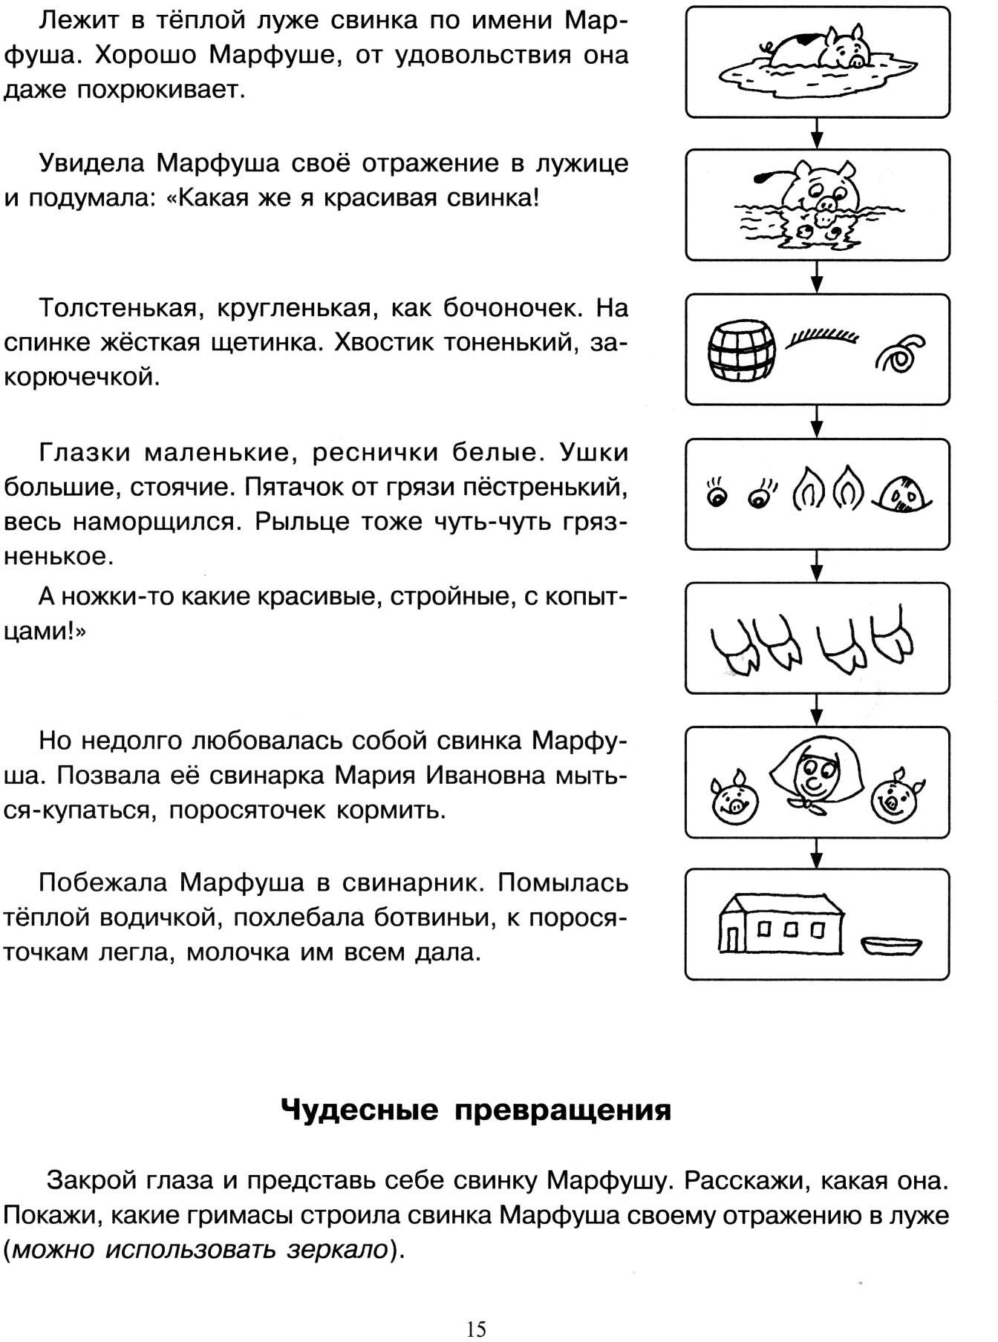

Кот Васька
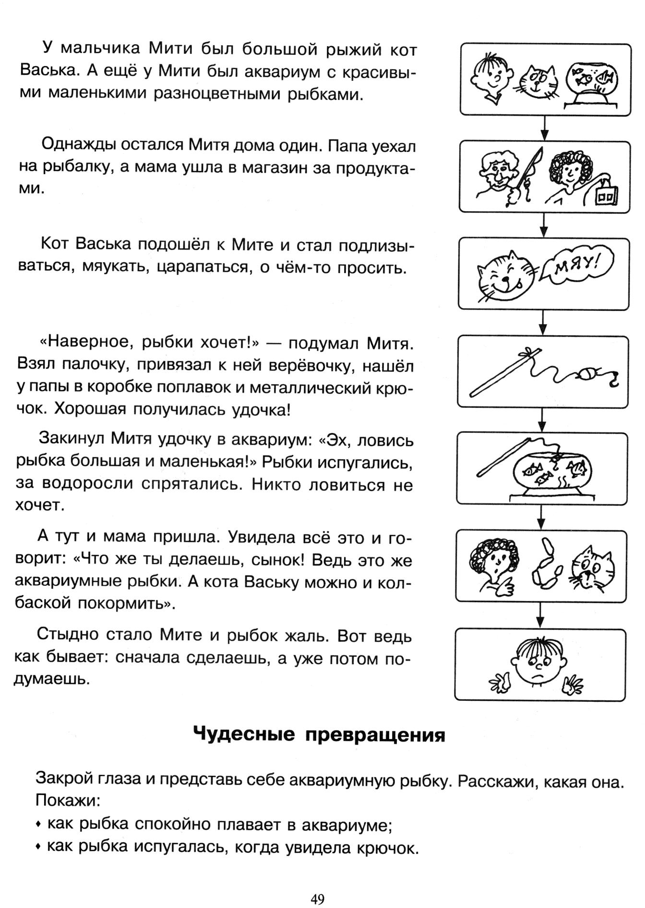

Пес спасает Костика
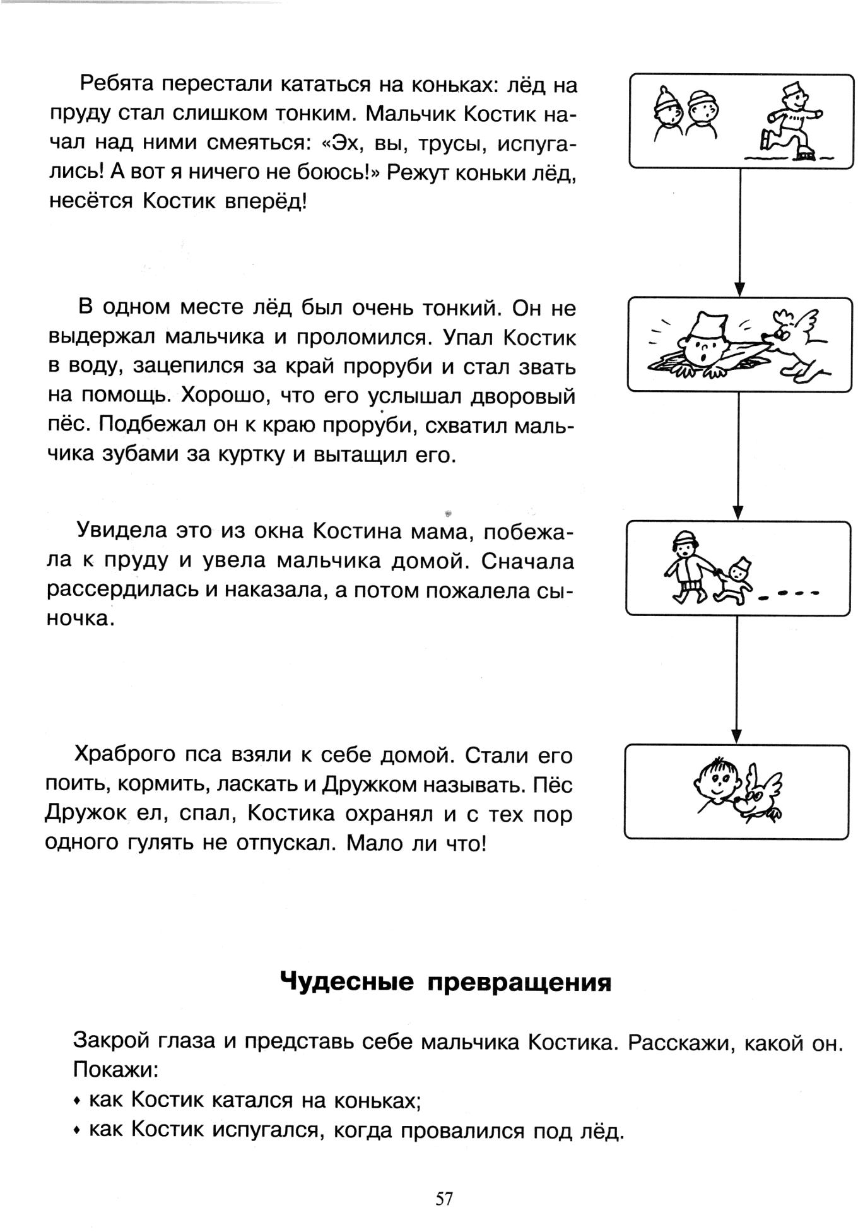

6,7 занятие: Дикие животные

Дружба.
Летом дружили белка и зайка. Белка была рыжая, а зайка – серый. Каждый день они дружно играли. Но вот пришла зима. Выпал белый снег. Рыжая белка залезла в дупло. А зайка залез под ветку ели. Однажды белка вылезла из дупла. Она увидела зайку, но не узнала его. Зайка был уже не серый, а белый. Зайка тоже увидел белку. Он тоже не узнал её. Ведь он был знаком с рыжей белкой. А эта белка была серая. Но летом они снова узнают друг друга.

Как медведь сам себя напугал. Н.Сладков.
Вошёл медведь в лес. Хрустнула под его тяжёлой лапой сухая веточка. Испугалась белка на ветке – выронила из лапок шишку. Упала шишка – угодила зайцу в лоб. Вскочил заяц и помчался в гущу леса. Наскочил на сорок, из-под кустов выпрыгнул. Те крик подняли на весь лес. Услышали лоси. Пошли лоси по лесу кусты ломать.
Тут остановился медведь, насторожил уши: белка лопочет, сороки стрекочут, лосикустыломают…«Не уйтилилучше?» -подумалмедведь.Рявкнулидал стрекача. Так медведь сам себя напугал.

Лиса и рак. (Русская народная сказка)

Лиса предложила раку бегать на перегонки. Рак согласился. Лиса побежала, а рак
уцепился за лисий хвост. Лиса добежала до места. Обернулась лиса, а рак отцепился и говорит:"A я давно тут тебя жду".
Заинька
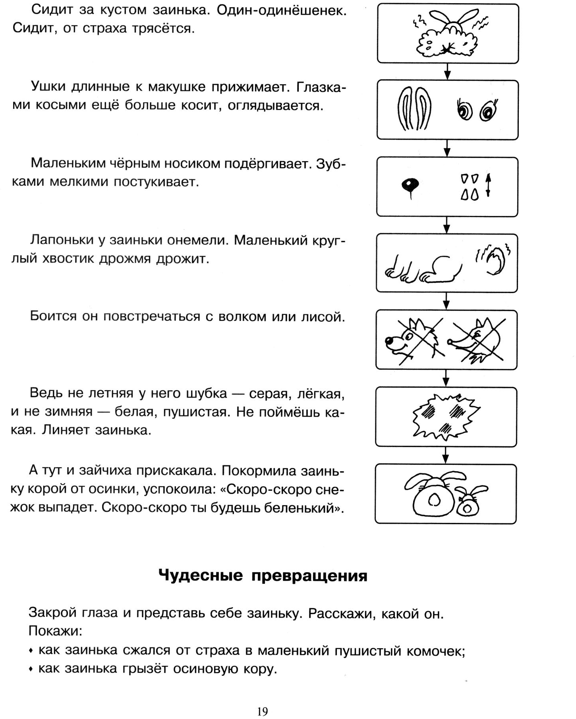

Почему у зайца уши длинные

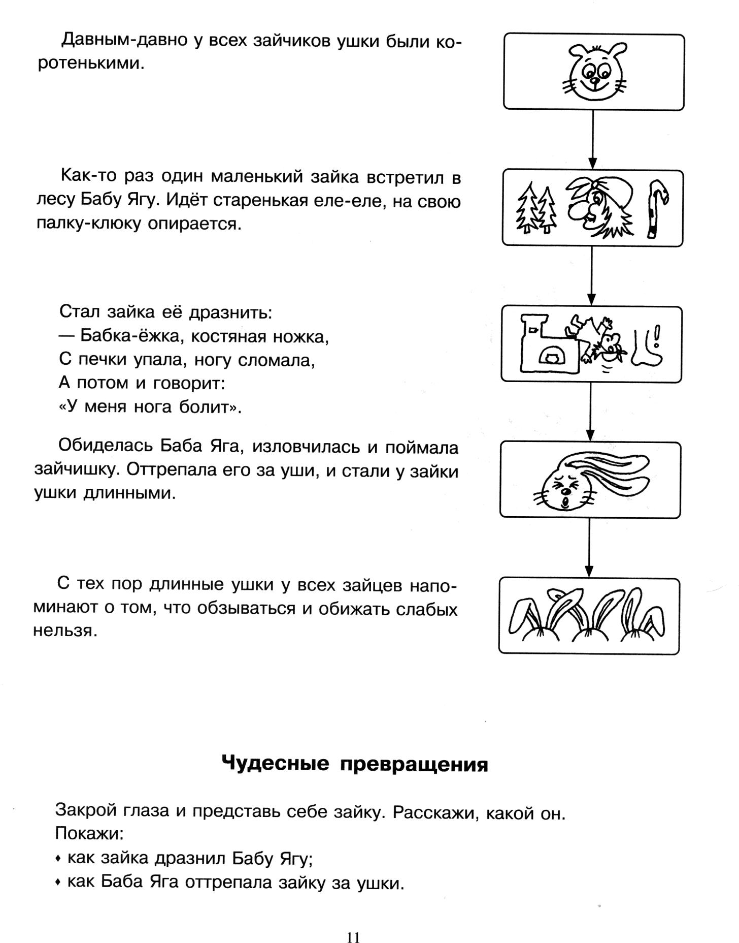

Рысь
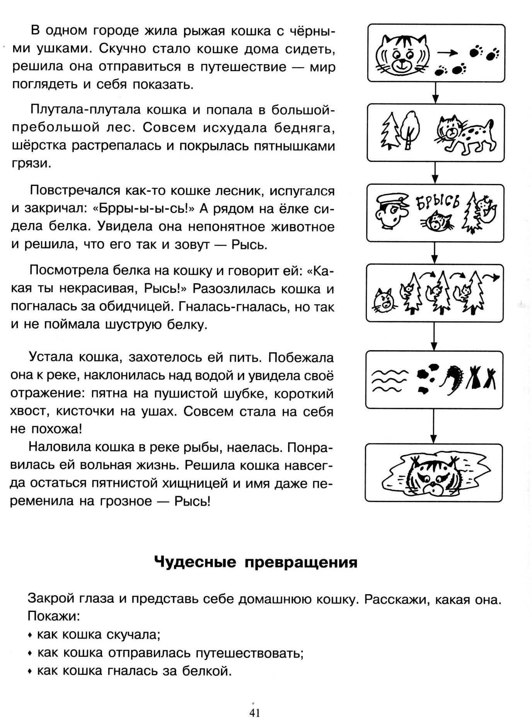

8,9 занятие: Зима. Новый год

Горка.(Н.Носов)

Ребята построили во дворе снежную горку. Полили её водой, и пошли домой. Котька не работал. Он дома сидел, в окно глядел. Когда ребята ушли, Котька нацепил коньки и пошёл на горку. Чирк коньками по снегу, а подняться не может. Что делать? Котька взял ящик с песком и посыпал горку. Прибежали ребята. Как же теперь кататься? Обиделись ребята на Котьку и заставили его песок снегом засыпать. Котька отвязал коньки и стал горку снегом засыпать, а ребята снова полили её водой. Котька ещё и ступеньки сделал.
Общая горка.
Наступила зима. Выпал белый, пушистый, серебристый снег. Наташа, Ира и Юра решили построить из снега горку. А Вова им не помогал. Он болел. Хорошая вышла горка! Высокая! Не горка, а целая гора! Ребята взяли санки и весело катались с горки. Через три дня пришёл Вова. Он тоже хотел съехать с горки на санках. Но Юра закричал:
- Не смей! Это не твоя горка! Ты её не строил!
А Наташа улыбнулась и сказала:
- Катайся, Вова! Это горка общая.
Новый год на пороге.
Приближался любимый детский праздник - Новый год. А ёлка стояла в углу и грустила. Оля посмотрела на ёлку и предложила:
- Давайте украсим её не только шарами, но и сами сделаем игрушки!
Ребята согласились. Каждый из них вооружился ножницами, красками и цветной бумагой. Работали они с удовольствием. Вскоре яркие, красочные украшения были готовы. Ребята с гордостью повесили на ёлку свои работы. Ёлка сверкала и светилась.
Наступил праздник. Ребята надели маскарадные костюмы и отправились к ёлке. Они пели, танцевали и водили хоровод. Ну, и конечно же, к ребятам пришёл Дедушка Мороз с долгожданными подарками.

